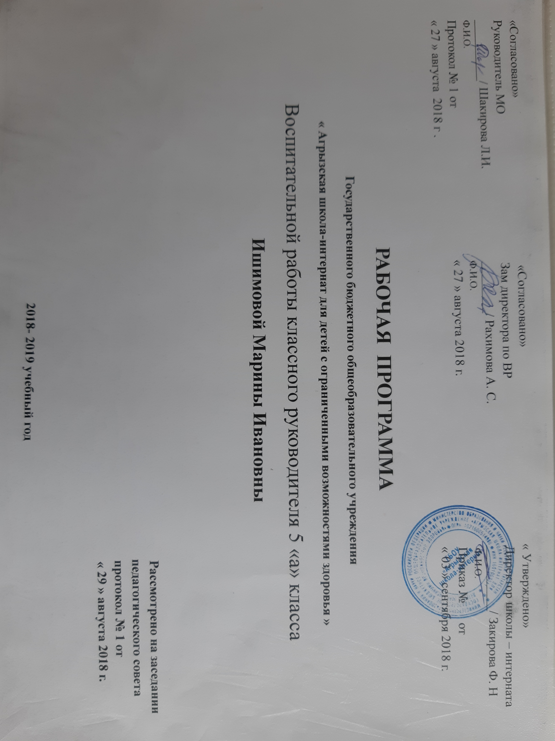

Цели и задачи на 2018 – 2019 учебный год

Цели:
- Создавать условия для разноуровневого, разностороннего гражданско-патриотического развития личности ребёнка;
- Воспитывать духовно-нравственную, поликультурную личность через взаимодействие семьи, школы и общества.
Задачи:
Создание условий для успешной адаптации детей к школьным условиям, снижению школьной тревожности.
Развитие, дальнейшее сплочение коллектива, создание дружеской обстановки, обстановки уважения и взаимопонимания.
Развитие познавательных интересов учащихся, формирование положительного отношения и интереса к учению, активизация мотивов учения, оказание всемерной помощи в овладении знаниями. .
Воспитание гордости за свой город, уважение к его истории, культуре; формирование гражданской позиции; привитие чувства сопричастности к судьбе страны.
Повышение уровня воспитанности школьников, воспитание культуры поведения, воспитание доброго отношения к жизни, умение находить в ней радость, желание творить добро.
Способствовать развитию творческих способностей учащихся, приобщение их к культурным ценностям, привитие интереса к искусству.
Развитие у школьников активной жизненной позиции, самостоятельности, ответственности; вовлечение учащихся в планирование своей внеурочной деятельности с учетом интересов и потребностей каждого ученика класса.
Воспитание сознательного отношения к труду.
Воспитание здорового образа жизни.
Укрепление связей родитель – школа, привлечение родителей к жизни классного коллектива; организация работы с родителями на принципах сотрудничества и сотворчества.

План воспитательной работы на 2018-2019 учебный год .

СЕНТЯБРЬ
недели | Общекультурное направление | Социальное направление | Нравственное | Спортивно -оздоровительное
1 неделя | ОМ «Праздник Первого звонка» | Классный час «Урок мира» | Родительское собрание «Формирование психологического климата в семье» | Инструктажи по ОТ и ТБ, повторение ПДД.
2 неделя | Классный час " Моя малая Родина. Агрызу -80 лет" | Беседа о правилах поведения в школе. |  | Участие в викторине «Спортивный серпантин»
3неделя |  | Классный час «Я – пятиклассник» | Беседа «Вежливость и невежество»
4 неделя | Консультация с родителями «Организация домашнего обучения детей с ОВЗ» | Трудовой десант , общественно – полезный труд | Классный час «Я и природа» | Беседа «Как сохранить зрение»

ОКТЯБРЬ
недели | Общекультурное направление | Социальное направление | Нравственное | Спортивно -оздоровительное
1 неделя | Подготовка и участие в мероприятии, посвященном Дню пожилого человека. |  | Беседа с учащимися о правилах поведения в столовой | Классный час «Профилактика вредных привычек»
2 неделя | Подготовка и участие в мероприятии, посвященное Дню учителя. | Классный час « Есть много профессий» | Беседа о сохранности учебников.
3неделя | Классный час «Разговор о дружбе» | Подготовка фотовыставки «Виды спорта» |  | Беседа «Разговор о правильном питании»
4 неделя | Родительское собрание «Культура приветствия, общения и знакомства», итоги 1 четверти. | Трудовой десант , общественно – полезный труд | Классный час «Дружба. Способы разрешения конфликтных ситуаций» | Инструкции на время осенних каникул, по ОТ и ТБ

НОЯБРЬ
недели | Общекультурное направление | Социальное направление | Нравственное | Спортивно -оздоровительное
1 неделя |  | Классный час « День народного единства» |  | Инструктажи по ТБ
2 неделя | Классный час «Умники и умницы» |  | Беседа «Познай самого себя»
3неделя | Подготовка и участие в общешкольном мероприятии, посвященное Дню Матери | Классный час «Как развивать свои способности» | Участие в фотовыставке «Мамочка моя» | Участие в мероприятии «Азбука дорожной безопасности»
4 неделя | Беседа «Взаимопонимание в классе» | Трудовой десант , общественно – полезный труд | Классный час «Обязательность. Дал слово - держи его» | Экскурсия в парк.

ДЕКАБРЬ
недели | Общекультурное направление | Социальное направление | Нравственное | Спортивно -оздоровительное
1 неделя | Участие в мероприятиях, посвященных Декаде инвалидов | Беседа «ПДД» |  | Классный час «Твое здоровье»
2 неделя | Классный час «День Конституции» | Посещение различных организаций, пригласивших детей на праздничные игры и мероприятия, в рамках декады | Акция «Новогодняя игрушка» | Участие в мероприятии «Детство – это здорово»
3неделя | Родительское собрание «Здоровье и гигиена», итоги 2 четверти. | Трудовой десант , общественно – полезный труд | Классный час «Новый год шагает по планете» | Инструкции на время проведения новогодней елки и зимних каникул, по ОТ и ТБ

ЯНВАРЬ
недели | Общекультурное направление | Социальное направление | Нравственное | Спортивно -оздоровительное
1 неделя |  | Посещение детской библиотеки | Классный час «Час доброты»
2 неделя | Классный час «Мир моих увлечений» | Беседа о правилах пове-дения во время перемены | Акция «Кормушка» | Беседа «Правила движения нужно знать»
3неделя | Участие в выставке творч. работ «Цветы на все времена» | Классный час «Разговор о красоте» | Участие в мероприятии «День добра»
4 неделя | Консультация с роди-телями «Роль родителей в выборе профессии» | Трудовой десант , общественно – полезный труд | Классный час «Государственная символика» | Беседа: Курение вредно для здоровья.

ФЕВРАЛЬ
недели | Общекультурное направление | Социальное направление | Нравственное | Спортивно - оздоровительное
1 неделя | Фотоконкурс «Зимушка – зима» |  | Игра-путешествие «Герои мультфильмов в Школе вежливых наук» | Классный час «Гигиена труда и отдыха»
2 неделя |  | Беседа «Когда лень-все идет через пень» | Классный час «Любовь к родине» | Участие в выставке творческих работ –коллаж «Я выбираю спорт»
3неделя | Участие в конкурсной программе «Вперед мальчишки!» | Классный час «В мире профессий» | Урок мужества «Защищая нашу Родину»
4 неделя | Консультация с родителями «Воспитание здорового ребенка в семье» | Трудовой десант , общественно – полезный труд | Классный час «Нет терроризму». | Конкурсная программа «Сильные ловкие, смелые»

МАРТ
недели | Общекультурное направление | Социальное направление | Нравственное | Спортивно -оздоровительное
1 неделя | Подготовка и участие в мероприятии, посвященном 8 марта. |  | Классный час «Добрые дела». | Беседа «Я здоровье сберегу -сам себе я помогу»
2 неделя | Беседа «Символика Республики Татарстан» | Беседа «Женщины в истории» | Круглый стол «Дружба – это…» | Классный час «Секреты здоровья»
3неделя | Родительское собрание  «Здоровье и гигиена», итоги 3 четверти | Классный час «Трудимся вместе». Трудовой десант , общественно – полезный труд | Классный час ««Царство Закон, царство Беззаконие». | Конкурсная программа «Делу время, потехе - час». Инструкции на время весенних каникул, по ОТ и ТБ

АПРЕЛЬ
недели | Общекультурное направление | Социальное направление | Нравственное | Спортивно -оздоровительное
1 неделя | «День смеха» | Классный час « Мы труд воспеваем и славим работу». |  | Беседа о пожарной безопасности
2 неделя | Викторина «С приветом по планетам» | Беседа о бережном отношении к школьному имуществу | Классный час «Путешествие в космос».
3неделя |  | Участие в конкурсе рисунков «Дом, в котором я живу» | Классный час «Что мы знаем о профессиях». | Экскурсия в парк Победы
4 неделя | Консультация с родителями «Игра и трудовая жизнь учащегося» | Трудовой десант , общественно – полезный труд |  | Классный час «Мы идем по городу»

МАЙ
недели | Общекультурное направление | Социальное направление | Нравственное | Спортивно -оздоровительное
1 неделя | Классный час «Слава воину - победителю» |  | Вахта памяти | конкурс «Быстрее, выше, сильнее»
2 неделя |  | Классный час «Труд – основа жизни». | Конкурс рисунков ПДД
3неделя | Круглый стол «Формула безопасности» |  | Классный час « Поступок, правонарушение, преступление» | Беседа «Как правильно отдыхать дома»
4 неделя | Родительское собрание «Ребенок учится тому, что видит у себя в дому». Итоги учебного года | Трудовой десант , общественно – полезный труд | Классный час «Моя семья» | Инструкции на время летних каникул, по ОТ и ТБ

